自治会に加入しましょう！
～大好きなまちを、もっと大好きなまちに～


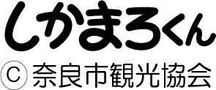

奈良市には、約１１００の自治会があり、地域ごとに特色ある活動を行っています。いざ、というときに
支え合い、助け合うために皆さんも自治会に参加してみましょう。

奈良市自治連合会・奈良市役所 地域づくり推進課



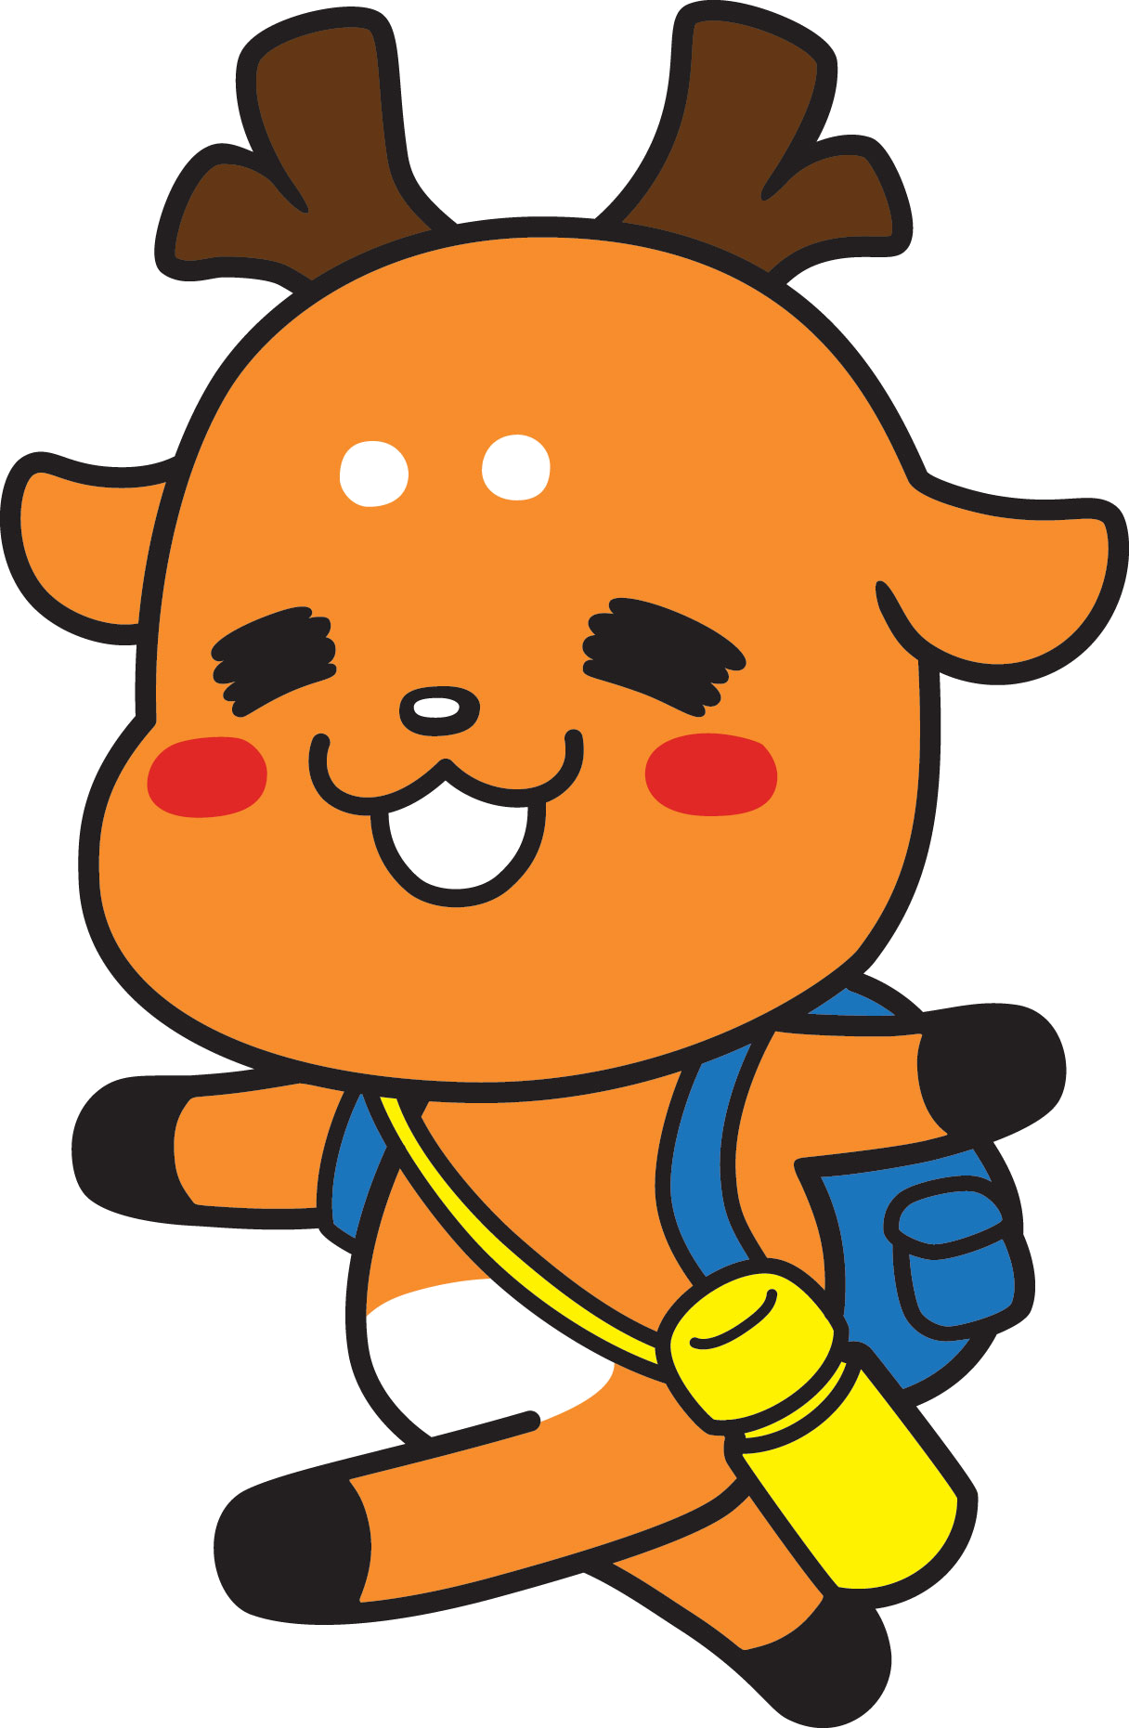
環境美化活動
河川や公園、道路の清掃を行い、美しく住みよいまちを維持しています。

助け合い活動
子どもからお年寄りまで
地域のみんなで見守り、お互いに支え合う地域
活動を行っています。

親睦活動
祭りやスポーツ大会を
とおして、世代を越えたふれあいのあるまちづくりを行っています。

情報の伝達
身近な町内の情報や、生活に役立つ情報、市からの
お知らせ、多種広報紙等を回覧板などでお知らせしています。

防犯活動
犯罪のない町を目指して
防犯パトロールや子どもの見守り活動を行っています。
防災活動
大きな災害時には、地域の防災力が大きな役割を果たします。自然災害に備えて地域の特性を考えた防災訓練や防災研修を開催しています。

自治会ではこんな活動を行っています
自治会名 ： 自治会
代表者 ：
連絡先 ：
自治会への加入方法、具体的な取り組みは？
お住まいの地域の自治会の役員さん(会長・班長など)にご連絡ください。
地域によって活動内容が異なります。
しかまろくんは奈良市観光協会の
マスコットキャラクターです。

